NOME E COGNOME ……………………………………….. DATA …………. CLASSE ………..………...

Verifica di base

numeri, Potenze,
numeri relativi e romani

1 Completa la tabella scrivendo i numeri in cifre o in lettere.
in cifre | in lettere
5 940 300 | .............................................................................................................................................................................................................
…………………………. | duecentomilioniseicentoventiduemilatrecentosedici
7 230 000 000 | ..............................................................................................................................................................................................................................
 | trentaduemiliardicentomilionisettecentoventicinquemila

2 Componi i seguenti numeri.
4 daM 0 uM 8 hk 7 dak 2 uk 5 h 1 da 0 u = ..............................................................................
9 uG 1 hM 0 daM 6 uM 9 hk 3 dak 1 uk 4 h 0 da 6 u = ..............................................................................
5 daG 0 uG 8 hM 1 daM 9 uM 0 hk 2 dak 4 uk 7 h 7 da 3 u = ..............................................................................

3 Scomponi i seguenti numeri.
344 105 946 = ..................................................................................................................................................................................................................
2 309 655 130 = ..................................................................................................................................................................................................................
305 867 943 000 = ..................................................................................................................................................................................................................

4 Calcola il valore delle potenze, come nell’esempio. Fai i tuoi calcoli sul quaderno e riscrivi qui il risultato.
4⁴ = 4  4  4  4 = 128 3⁵ =
2⁶ = 9² =
5³ = 6³ =
7⁴ = 8⁵ =

5 Collega con una freccia ogni numero relativo alla linea dei numeri.

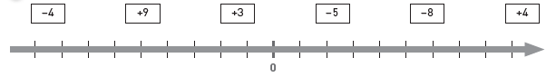

6 Completa le tabella.
numero romano | IV | XXX | CL | DCXXV | MCCX
numero arabo |  |  |  |  |  | 8 | 20 | 132 | 700 | 2 300

OBIETTIVI: Leggere, scrivere, confrontare e ordinare i numeri naturali e i numeri decimali. • Conoscere e operare con le potenze e i numeri relativi. • Conoscere i numeri romani.

Verifica di recupero

numeri, Potenze
e numeri relativi

1 Indica con una X la scrittura in lettere di ciascun numero.
❑ due milioni trecentonovantamila
2 300 690  due milioni trecentomila seicentonovanta
❑ due milioni trecentomila

❑ cinquantotto milioni settecentosessantunmila cinquecento
58 761 500  cinque milioni settecentosessantunmila
❑ cinquantotto milioni

2 Collega ciascun numero alla sua scomposizione.

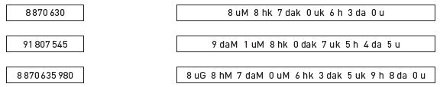

3 Trasforma le potenze in moltiplicazioni e calcola aiutandoti con la calcolatrice.

La potenza di un numero è una moltiplicazione con tutti i fattori uguali.
La potenza è formata da due numeri: la base (il numero che viene moltiplicato per se stesso)
e l’esponente (il numero che indica quante volte la base viene moltiplicata per se stessa).

5⁷ = .......................................................................................................................................
7⁴ = .......................................................................................................................................
3⁹ = .......................................................................................................................................
8³ = .......................................................................................................................................
10⁶ = .......................................................................................................................................

4 Collega con una freccia ogni numero relativo alla linea dei numeri.

I numeri relativi negativi sono preceduti dal segno –.
I numeri relativi positivi sono preceduti dal segno +.

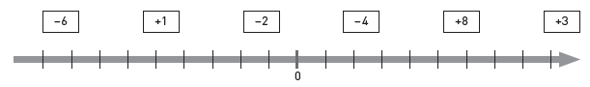

OBIETTIVI: Leggere, scrivere, confrontare e ordinare i numeri naturali e i numeri decimali. • Conoscere e operare con le potenze e i numeri relativi.
NOME E COGNOME ……………………………………….. DATA …………. CLASSE ………..………...

Verifica di potenziamento

I numeri e le potenze
1 Completa le tabelle: applica gli operatori.

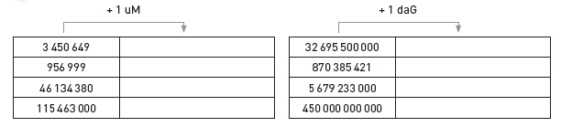

2 Completa ogni relazione con un numero adatto.
958 600 > .............................................. 2 346 780 < .............................................. 65 409 000 > ....................................
2 455 000 000 > .............................................. 500 000 609 < ........................................ 15 110 690 501 < .................................

3 Riscrivi i numeri decimali in ordine crescente.
8 835,96 • 883,5 • 838,54 • 8 385,148 • 18 000,1 • 808,451 • 88,96 • 800,4
...........................................................................................................................................................................................................................................................................................

4 Riscrivi i numeri decimali in ordine decrescente.
6 473,985 • 64 739,85 • 46 473,58 • 643,999 • 647 395,9 • 164 473,98
...........................................................................................................................................................................................................................................................................................

5 Calcola il valore delle potenze ed esegui le operazioni.
10² + 10⁵ = ............................................ + ............................................ = ............................................
10³ + 10⁴ = ............................................ + ............................................ = ............................................
10⁵ + 10¹ = ............................................ + ............................................ = ............................................
10⁶ – 10³ = ............................................ – ............................................ = ............................................
10⁸ – 10⁴ = ............................................ – ............................................ = ............................................
10⁷ – 10² = ............................................ – ............................................ = ............................................

6 Completa le relazioni con un numero relativo adatto.
+7 > ............. –5 > ............. –10 < ............. +1 > ............. +30 < ............. –8 > .............

7 Riscrivi i numeri romani in ordine crescente.
DCXXX • DXXVI • MD • LIV • CCCLI • CCX • MDCXXX
...........................................................................................................................................................................................................................................................................................

OBIETTIVI: Conoscere e operare con i numeri (naturali, decimali, relativi, romani) e le potenze.

